Planche contact visuels de l’exposition
Principes de reproduction : les visuels sont libres de droit pour la promotion de l’exposition jusqu’au 06 novembre 2022.
Merci d’indiquer les légendes mentionnées ci-dessous.

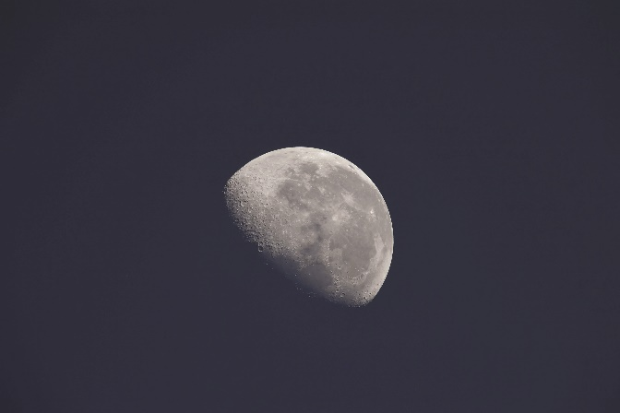  Thomas Pesquet  Blue Moon  1er mai 2021  Crédits : ESA/NASA – T.Pesquet | 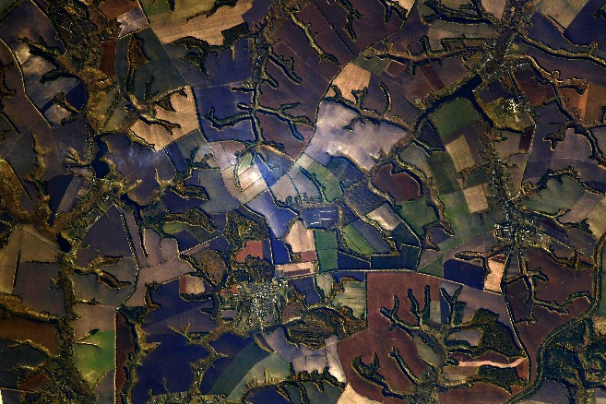  Thomas Pesquet  Pastel Perfection  9 octobre 2021  Crédits : ESA/NASA – T.Pesquet
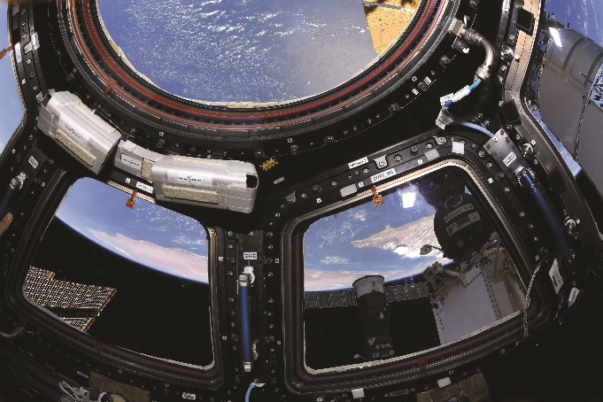  Thomas Pesquet  Favourite Hangout  25 avril 2021  Crédits : ESA/NASA – T.Pesquet  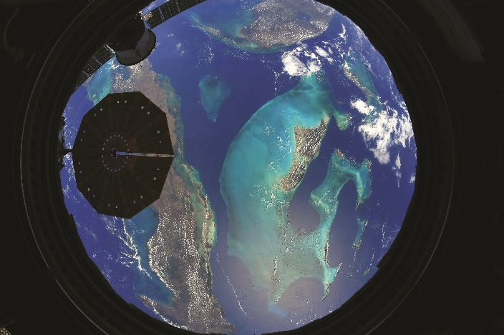  Thomas Pesquet  Swan over Bahamas  2 mai 2021  Crédits : ESA/NASA – T.Pesquet  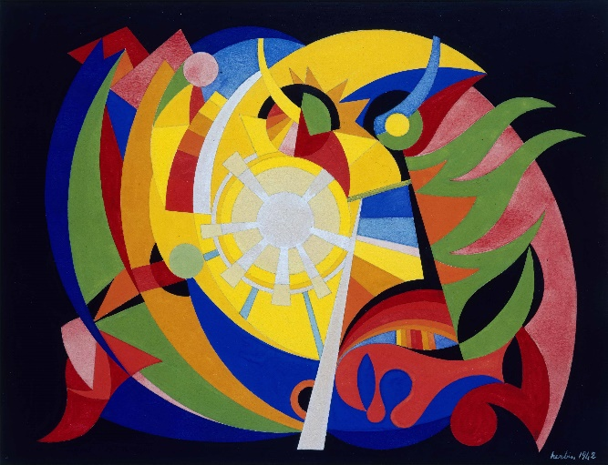  Auguste Herbin  Composition  1942  Gouache sur papier (26,4 x 34,5 cm)  Donation de l’artiste, 1956  Musée départemental Matisse, Le Cateau-Cambrésis  © ADAGP, Paris, 2022  Photo musée départemental Matisse, Claude Gaspari  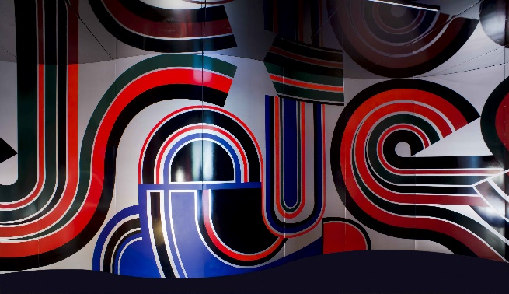  Jean Dewasne  Habitacle rouge  1972  Laque glycérophtalique, aluminium, polystyrène (300 x 933 x 465 cm)  Donation Mythia Dewasne à l’Etat, 2011  Transfert de propriété au Département du Nord, 2017  Musée départemental Matisse, Le Cateau-Cambrésis  © ADAGP, Paris, 2022  Photo musée départemental Matisse, Philip Bernard | 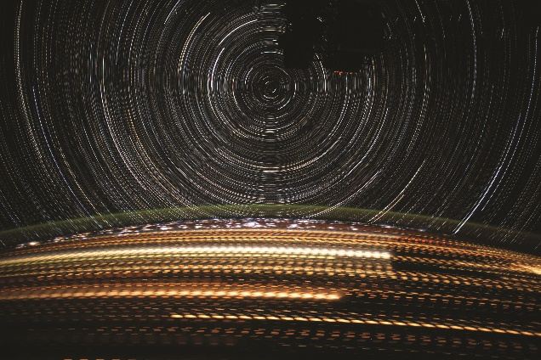  Thomas Pesquet  Hypnotic stars  2 juin 2021  Crédits : ESA/NASA – T. Pesquet/M.Cowan  Auguste Herbin  Soleil I  1947  Huile sur toile (100 x 81 cm)  Donation de l’artiste, 1956  Musée départemental Matisse, Le Cateau-Cambrésis  © ADAGP, Paris, 2022  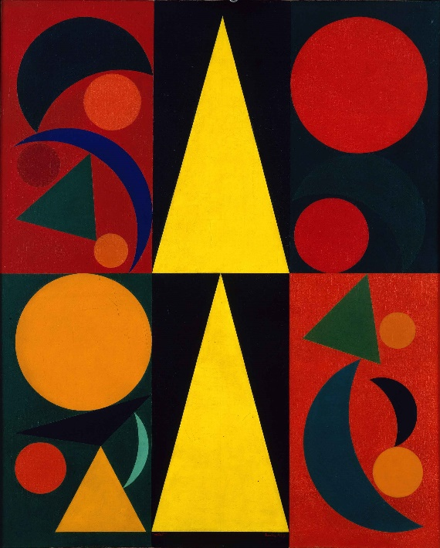  Photo musée départemental Matisse, Claude Gaspari  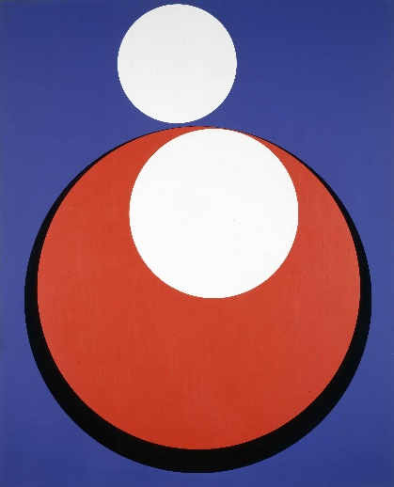  Geneviève Claisse  Unité  1970  Acrylique sur toile (162 x 130,2 cm)  Donation de l’artiste, 1989  Musée départemental Matisse, Le Cateau-Cambrésis  © ADAGP, Paris, 2022  Photo musée départemental Matisse, Florian Kleinefenn

